Мнемоквадрат  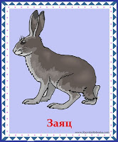  Мнемодорожка  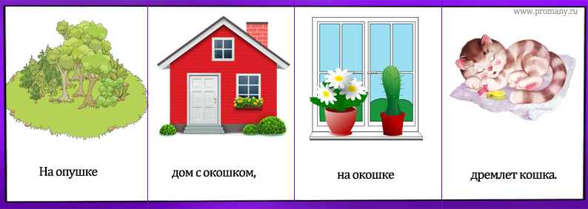  Мнемотаблица  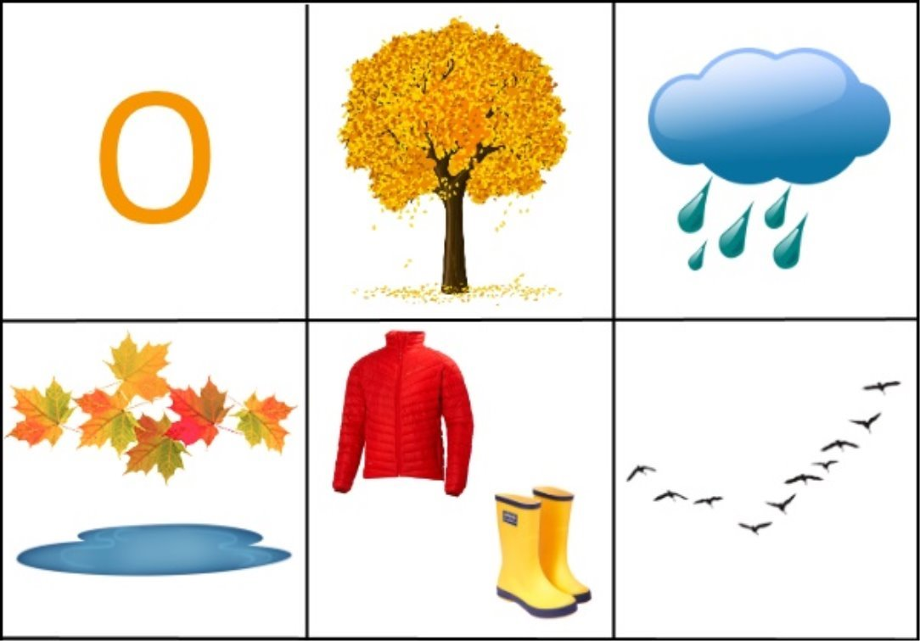  Мнемоквадрат (опорная картинка) – это одиночное изображение, которое обозначает одно слово, словосочетание или простое предложение  Этапы работы с мнемоквадратом:  - На начальном этапе применяются понятные и яркие одиночные картинки, четко озвучивается название изображенного предмета: «Посмотрите, детки, это дерево».  - Затем произносится слово по слогам и предлагается детям несколько раз повторить его вслух. Таким образом, опираясь на наглядность, расширяется словарный запас, развивается фонематический слух и дети учатся правильному произношению.  - Следующий шаг – формирование лексики ребенка, путем знакомства с признаками предметов. Теперь с картинкой соотносятся не отдельные слова, а их сочетания: дерево высокое, ветвистое, зеленое.  - Далее детей знакомят с глаголами и учат составлять элементарные предложения: дерево растет, шумит, покрывается листьями.  Мнемодорожка – это последовательность изображений, которые расположены в ряд, соединены одним сюжетом. В изображение может быть зашифровано одно слово, словосочетание, или простое предложение.  Этапы работы с мнемодорожкой:  - Рассматриваются все квадратики мнемодорожки.  - Выразительно читается текст.  - Повторяется прочтение текста с указанием на картинку в мнемодорожке.  - Текст читается еще раз для закрепления материала.  - Просим ребенка повторить то, что он запомнил, глядя на мнемодорожку. | 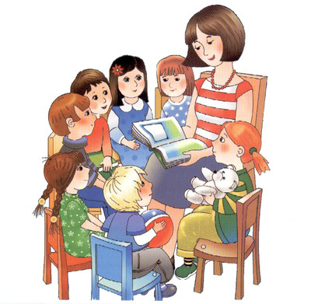 | МДОАУ «Детский сад № 1 компенсирующего вида с приоритетным осуществлением квалифицированной коррекции отклонений в физическом и психическом развитии воспитанников г. Орска»  Августовское совещание  Тема выступления:  «Активация речи и памяти у детей с задержкой психического развития средствами мнемотехники»  Учитель-дефектолог: Рябчикова Н.Г.  Мнемотаблица -это графическое или частично графическое изображение персонажей сказки, явлений природы, некоторых действий и др. путем выделения главных смысловых звеньев сюжета рассказа.  Этапы работы с мнемотаблицей:  - Рассматривание таблицы и разбор того, что на ней изображено.  - Осуществляется перекодирование информации, т.е. преобразование из абстрактных символов в образы.  - Осуществляется пересказ сказки или рассказа по заданной теме по мнемотаблице. (В младших группах с помощью взрослого, в старших – дети самостоятельно)  - Осуществляется пересказ сказки или рассказа по заданной теме без мнемотаблицы.  Этапы работы с мнемотаблицей для заучивания стихотворения:  - Выразительно читается стихотворение.  Объясняется ребенку смысл трудных слов. Ребенок повторяет их.  - Повторно читается стихотворение с опорой на мнемотаблицу.  - Задаются вопросы по содержанию стихотворения, помогаем ребенку уяснить основную мысль.  - Читается отдельно каждая строчка стихотворения. Ребенок повторяет ее с опорой на мнемотаблицу.  - Ребенок рассказывает стихотворение с опорой на мнемотаблицу.

